**ПРОЕКТ**

**СХЕМА ТЕПЛОСНАБЖЕНИЯ**

на территории Ольшанского сельского поселения в с. Нижний Ольшан

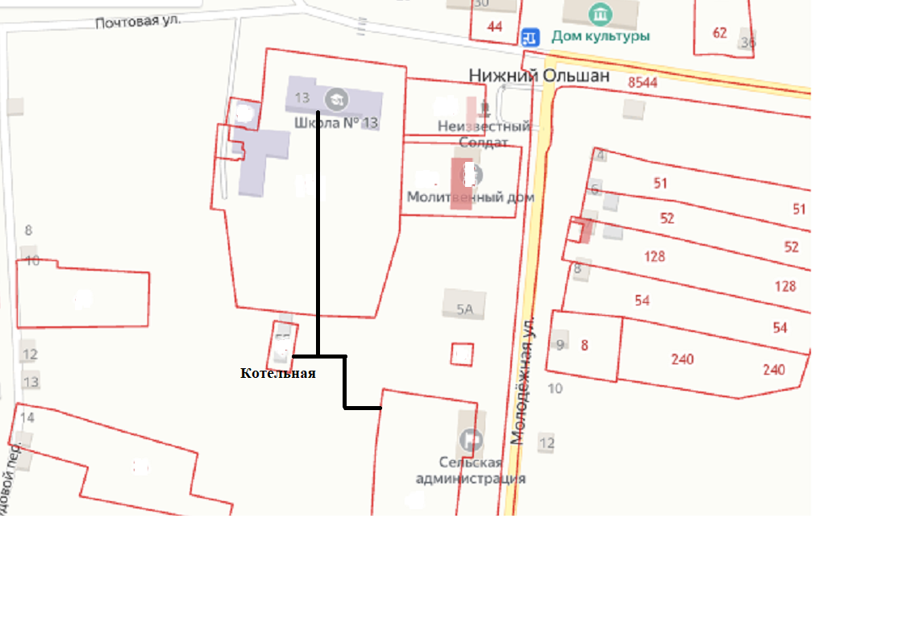

**ПОЯСНИТЕЛЬНАЯ ЗАПИСКА**

к схеме теплоснабжения на территории Ольшанского сельского поселения в с. Нижний Ольшан

**Котельная**

Год постройки -1964 г., площадь котельной – 139,4 кв.м.; год пуска в эксплуатацию газа- 2015 г.

Проектная мощность: 0,258 Гкал/час. Фактическая мощность: 0,217 Гкал/час. Среднечасовая мощность: 0,217 Гкал

Количество котлов - 1, марка котла – RS-A300; мощность котлов- 0,258 Гкал/ч

Насос сетевой - 1, марка насоса – К80-65-160;

Насос сетевой - 1, марка насоса – К65-50-160;

Насос подпиточный - 2, марка насоса – К8/18;

**Потребители:**

МКОУ Нижнеольшанская СОШ (школа): 7293 м3

Администрация Ольшанского сельского поселения: 1859 м3.

Трубы стальные: подземная диаметр - 108 мм.- 0,252 км; надземная диаметр – 108 мм. - 0,094 км; протяженность всего- 0,346 км. Прокладка труб: двухтрубная; подземная канальная, надземная.

**1.Мероприятия по нивелированию потенциальных угроз**

**в системе теплоснабжения:**

1.1. Проведение ежегодной диагностики тепловой сети для выявления участков, подлежащих ремонту или замене

1.2. Проведение режимно-наладочных испытаний тепловой сети

1.3. Создание резерва материальных ресурсов (труб, запчастей, резервного источника подпитки водоснабжения)

1.4. Охрана котельной (заключение договора на охрану котельной с вневедомственной охраной)

**2. Мероприятия с моделированием гидравлических режимов системы теплоснабжения**

2.1. Проведение гидравлических испытаний тепловой сети.